Муниципальное бюджетное дошкольное образовательное учреждение
«Детский сад № 13 г. Белгорода»

«Если ваш ребёнок плохо говорит…».

Подготовила
учитель - логопед
Фирсова Н.В.

Белгород 2017г.
«Если ваш ребёнок плохо говорит…».
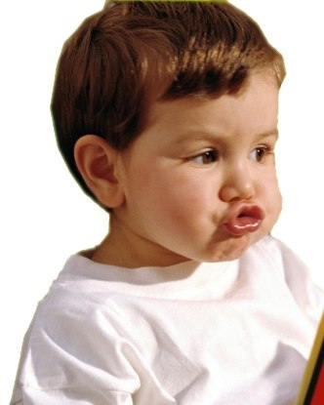
Речевые нарушения у детей – серьёзная проблема нашего времени. Почему-то все чаще перед поступлением в школу родители с удивлением узнают, что их семилетний ребенок не выговаривает один или несколько звуков родного языка, а милая и забавная, для родителей, картавость – это отклонение от нормы, которое будет мешать ребенку полноценно заниматься в школе. Самое неприятное – это то, что нет тенденции к уменьшению количества таких детей, – напротив, с каждым годом все больше детей нуждаются в помощи логопеда.
Все родители, поняв, что у ребёнка есть проблемы с развитием речи, стремятся узнать, чем они вызваны. Этот вопрос становится особенно важным, если в семье ни у кого из ближайших родственников не было нарушений речи. Они могут возникнуть под влиянием неблагоприятных обстоятельств, или, как говорят специалисты, внешних и внутренних вредоносных факторов.
Для нормального речевого развития ребёнка общение должно быть значимым, проходить на эмоциональном положительном фоне и побуждать к ответу. Ему недостаточно просто слышать звуки (радио, телевизор, магнитофон), необходимо, прежде всего, прямое общение с взрослыми. Речь ребёнка задерживается и нарушается в отсутствие эмоционального положительно окружения.
Речь развивается по подражанию, поэтому некоторые речевые нарушения (заикание, нечёткость произношения, нарушение темпа речи) могут иметь в своей основе подражание. Такой может быть речь близких людей или, например, речь, услышанная в телевизоре. Сейчас достаточно много ведущих программ, комментаторов и даже дикторов имеют нарушения речи.
Каковы же нормы развития речи ребёнка 3-4 лет?
За прошедшие три года жизни ребенок успел накопить значительный объем знаний и представлений об окружающем его мире, приобрел некоторую самостоятельность и имеет определенный практический опыт действия с различными предметами.
Трехлетние дети начинают высказывать простейшие суждения о предметах и явлениях, делают умозаключения, устанавливают зависимость между ними. У ребёнка формируется способность к обобщению, он начинает объединять ряд предметов, сходных по назначению, в единую группу. Например, показывает на собаку, изображённую на картинке и на собаку за окном.

Какая должна быть речь ребенка в 3 года:
1. Словарный запас составляет около 300 слов
2. Осмысленно говорит: как его зовут, называет пол и свой возраст. Причем возраст говорит, показывая пальчиками количество лет.
3. Точнее и понятнее произносит слова. Теперь не только мама или папа могут понять: что он говорит, но и посторонние люди. К примеру: ребенок говорит на стул –« тул », на пакет – «капет», на открой – «кой».
4. С его словарного запаса практически ушли облегченные варианты слов. К примеру, малыш, если хочет на улицу, то уже не говорит: «Ту-ту», а может сказать: «Хочу на улю.»
5. В своей речи он использует глаголы и прилагательные. Причем, если он пришел, то так и говорит: «Я присёл».
6. Понимает и употребляет обобщающие слова. К примеру: миску, ложку, чашку называет посудой; куклы, машинки, мячики – игрушками.
7. Изучает части предметов и осваивает их названия. К примеру, трехлетняя малышка берет куклу и называет, показывая: где у нее глазки, где носик, где волосы…
8. Выдумывает слова, удобные для выражения его мыслей. Так, например, чтобы не говорить, что он катался на качелях, малыш говорит, что он каруселился.
9. Обращает внимание на то, что другой ребенок говорит то или иное слово неправильно и даже пытается исправить его.
Речь детей в 3-4 года улучшается тем, что они начинают правильно выговаривать буквы «ч», «щ», «ж» и «ш» и, если замечают за собой неправильное произношение, то пытаются себя исправить, что очень похвально. Также могут пересказать сюжет любимой сказки «Курочка ряба», «Репка», «Теремок» и т.д.

К четырем годам активный словарь ребёнка, т.е. слова, которые он употребляет в речи, составляет примерно 2000 единиц. Есть ещё пассивный словарь. Это слова, значение которых ребёнок знает, но в речи не употребляет. Он начинает чаще использовать местоимения (мой, твой, ваш, наш), наречия (тут, там, здесь), появляются числительные (один, два). Если раньше ребёнок употреблял только качественные прилагательные (мягкий, теплый), то теперь использует и притяжательные (дядина шляпа, кошкин хвост).
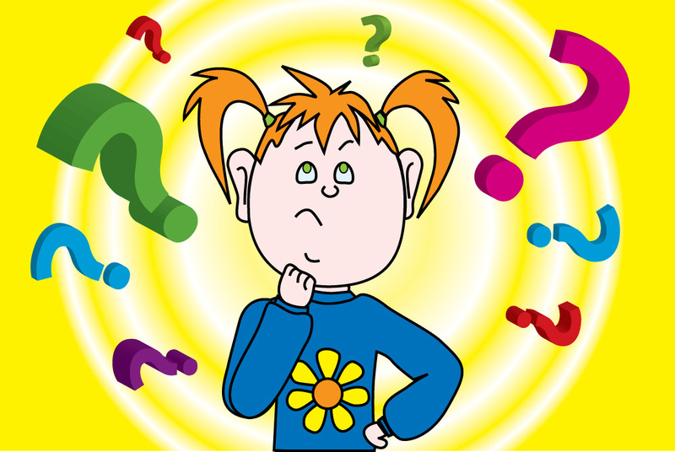
Но само по себе увеличение словарного запаса не имело бы большого значения, если бы он параллельно не овладевал умением сочетать слова в предложении по законам грамматики. И хотя достижения ребёнка в усвоении родного языка значительны, тем не менее, речь его еще далека от совершенства. Так, трехлетние дети еще не всегда могут без помощи взрослых связно и понятно рассказать, что они видели на улице, пересказать содержание сказки. Нередки и грамматические ошибки, такие как неточное употребление предлогов и падежных окончаний (полетим на космос), неправильное образование некоторых грамматических форм (много карандашов). Не всегда верно ребенок употребляет слова (у меня ручки засохли, надо свет потушать).
Четвёртый год — это возраст «почемучек». Дети постоянно задают взрослым вопросы, которые нельзя оставлять без внимания. Надо терпеливо и доступно отвечать на все «почему?», «зачем?», «как?», «что это?». Иногда из-за неустойчивости внимания дети неспособны выслушать до конца ответы взрослых. Поэтому объяснения должны быть короткими, простыми и понятными.
К четырём годам на вопросы взрослых ребёнок отвечает развернутыми фразами, состоящими из 3—4 и более слов. Понятнее становится речь в целом, отчетливее произнесение слов и звуков. Звуковое несовершенство речи объясняется возрастом и физиологическими особенностями. Ребёнок четвёртого года жизни хотя и правильно произносит всю группу свистящих звуков (сова, лиса, коза, зима, цыпленок), но в то же время может опускать их в других словах: нег (снег), котёль (костёр), вонок (звонок). Некоторые дети не различают звуки С и Ц: светы вместо цветы, сапля вместо цапля.
В этом возрасте ребёнок еще не всегда может верно произнести шипящие звуки Ш, Ж, Ч, Щ и часто заменяет их свистящими: каса (каша), нозык (ножик), клюц (ключ). Сонорные Р, РЬ, Л ребёнок может заменять звуком ЛЬ, реже Й: лябота (работа), лека (река), юля (юла), лямпа (лампа), каяндас (карандаш), устай (устал), при этом, как правило, он правильно сохраняет слоговую структуру в двух-, трехсложных словах, т.е. слова не коверкает. Но затрудняется в произнесении многосложных слов, заменяет или пропускает отдельные звуки, переставляет слоги, укорачивает слова. Например: «лисапет» — велосипед, «пигин» — пингвин, «тевелизол» — телевизор, «мисанел» — милиционер, «кафета» — конфета. Голосовой аппарат ребёнка еще не окреп, поэтому многие говорят негромко, хотя пользуются различными интонациями.
Делаем вывод, что к четырём годам ребёнок может не произносить звуки Р, РЬ, Л. Не всегда произносить шипящие Ш, Ж, Ч, Щ. Поэтому не стоит требовать от ребёнка их правильного произношения. Но к пяти годам все звуки русского языка должны произноситься правильно. Если этого не произошло необходимо обратиться к логопеду.
Какие же условия необходимы для своевременного и правильного формирования речи? Главное, чтобы ребёнок был соматически здоров, активен, имел полноценное речевое окружение, испытывал потребность в общении, обладал нормальным слухом и интеллектом. Поэтому необходимо выбирать игры, которые совершенствуют внимание ребёнка, его память, мышление, воображение. Используйте игры с подражанием голосам животных, с совместным проговариванием потешек, прибауток, напеванием колыбельных.
Напомню, что речь формируется по подражанию. Родителям необходимо контролировать собственную речь, обращаться к ребёнку с адекватными просьбами и не требовать от него невозможного.
Нужно побуждать ребёнка к речи, выслушивать его высказывания, играть в совместные игры. Если ребёнок плачет и хочет поделиться своей бедой, следует не только пожалеть его, но и дать возможность рассказать, что случилось. Надо поощрять не только речевую активность ребёнка, но и учить его слушать взрослого.

Советы логопеда
- Очень часто дети, которые плохо говорят для своего возраста, еще и плохо едят. Как правило, для них целая проблема скушать яблоко или морковку, не говоря уж о мясе. Вызвано это слабостью челюстных мышц, а она, в свою очередь, задерживает развитие движений артикуляционного аппарата.
Поэтому обязательно заставляйте ребенка жевать сухари и целые овощи и фрукты, хлеб с корочками и кусковое мясо. Чтобы развить мышцы щёк и языка, покажите ребёнку, как полоскать рот. Научите надувать щёки и удерживать воздух, "перекатывать" его из одной щеки в другую.
- Говорите с ребёнком медленно, короткими фразами; пользуйтесь правильным русским языком, не переходите на "детский язык" (сюсюканье) сами и не разрешайте делать это другим.
- Каждый день читайте ребёнку. Не показывайте своей досады и нежелания, если ребёнок попросит вас в сотый раз прочитать книжку, которую особенно полюбил. Если вы очень заняты, то можно поставить кассету или диск, но помните, что личное общение наиболее ценно.
- Чаще разговаривайте с ним, терпеливо отвечайте на все его вопросы, поощряйте желание их задавать.
- Говорите чётко, внятно, несколько раз повторяя слово или фразу, меняя в ней слова местами.
- Не забывайте развивать и мелкую моторику - то есть малыш как можно больше должен работать своими непослушными пальчиками. Учёные доказали, что развитие мелкой моторики рук напрямую связано с развитием речевых центров головного мозга. Как бы ни казалось вам это утомительным, пусть малыш сам застегивает пуговицы, шнурует ботинки, засучивает рукава. Причём начинать тренироваться ребёнку лучше не на своей одежде, а сперва "помогать" одеться куклам и даже родителям. По мере того, как детские пальчики будут становиться проворнее, его язык будет все понятнее не только маме.
- Как можно раньше отучайте ребёнка от соски, не заставляйте его спать, положа руки под щёку, что может деформировать челюсть.
- Не сравнивайте ребёнка ни с какими другими детьми. Каждый человек ценен индивидуален.
